SHECA数字证书安装说明书
(明华USBKEY)

上海市数字证书认证中心有限公司
技术支持中心



Shanghai Electronic Certificate Authority center co.,ltd
SHECA证书安装说明书

第一章 概述 3
第二章 程序安装 3
第四章 证书查看以及密码修改 7
第五章 常见问答 9

第一章 概述
数字身份认证是基于国际PKI标准的网上身份认证系统，数字证书相当于网上的身份证，它以数字签名的方式通过第三方权威认证有效地进行网上身份认证，帮助各个实体识别对方身份和表明自身的身份，具有真实性和防抵赖功能。与物理身份证不同的是，数字证书还具有安全、保密、防篡改的特性，可对网上传输的信息进行有效保护和安全的传递。

上海市数字证书认证中心有限公司成立于1998年，是中国专业的第三方网络安全和信任服务提供商，从事信息安全技术认证和安全信任服务以及相关产品的研发和整合，以其领先的技术和精湛的服务为客户提供信息安全整体解决方案与第三方服务，SHECA提出“一证在手、走遍天下”的理念，并在全国各个省、市、自治区设有近400家证书受理机构。SHECA为遍布全国的客户提供了复杂多样、满足需要的信息化安全解决方案和网络安全信任服务。

第二章 程序安装
一. 获取证书管理器和配套的介质驱动程序

二. 安装证书管理器和配套的介质驱动程序
执行安装.（注意：安装程序前请不要连接USB介质）
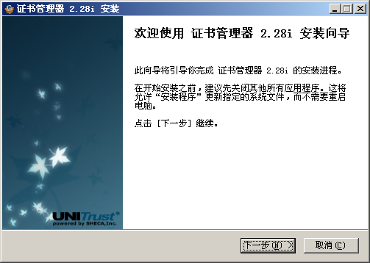
许可协议页面，请仔细阅读，如认可则点击“我接受”继续
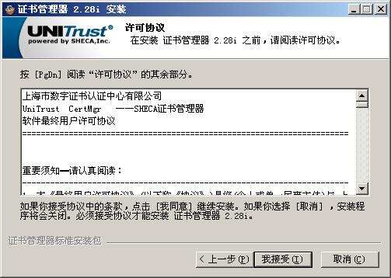

证书管理器安装后再安装“明华USB”驱动。

选择程序安装目录文件夹，点击“安装”继续

请等待安装完成，点击“关闭”即可以使用USBKEY了
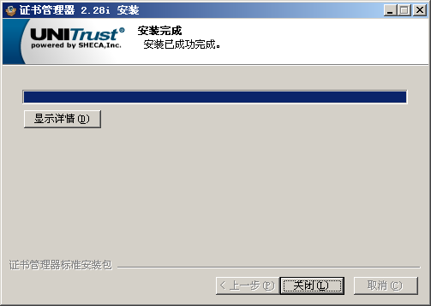

三．全部安装完成后请接入USB证书介质，程序会自动加载相应的USB驱动。

第三章 证书查看以及密码修改
请启动证书管理器,点导入按钮.如下图（注意：导入前请确认USB介质已经连接到电脑上）
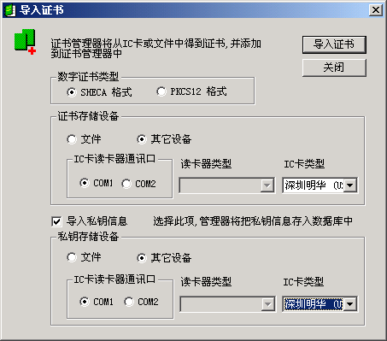

（请依据您使用的USB介质选择相应介质类型）
请选择明华

点击确认后输入USBKEY密码，确认
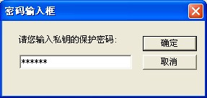
如您的密码正确，系统会提示你成功，并在证书管理器的左侧显示您的用户证书
点击证书管理器中的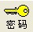并在弹出的框中依次输入您当前的密码以及修改后的密码修改。

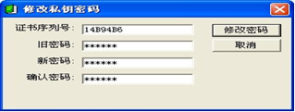

第四章 常见问答
一.证书申请.更新.废除流程
请访问http://www.sheca.com以得到相关知识。

二．USB介质使用注意事项
- 在使用前请先安装介质驱动程序。
- 在安装过程中，根据“数字证书”盒子上帖的USB介质识别贴，选择相应的驱动程序。
- 完成安装后再插入USB。插入时注意USB端口方向，正确插入后可以看到指示灯长亮。在读写USB时，指示灯会闪烁（注意读写时禁止热插拔）。
- USB可以直接插在电脑主板的USB口上，也可以通过USB连线插入，但不要插在电脑前置的USB口上。
- 对于机器上有2个或2个以上的USB口的用户来说，请选用其中的一个端口使用USB，不要多个USB端口同时使用。
- USB证书的密码输错15次，USB芯片会被锁，请用户准确输入密码。如发生USB被锁情况，请用户携带USB棒、密码纸、相关身份证明文件（个人证书需要身份证，单位证书需要组织机构代码证及经办人身份证）至SHECA，由SHECA的客服人员帮您进行解锁服务。
- 请不要把USB放在潮湿阴暗处，注意轻拿轻放轻拔，避免重力撞击损坏内在芯片。
- 请先开电脑后插入USB棒；程序完成后，请用户先关闭电脑，后拔下USB棒。如暂时不使用USB棒，请妥善保管 。
- USB介质自证书写入日起，非人为损坏的保质期为一年。
三.证书管理机构法律依据
您可以访问http://www.sheca.com/cert/cert_intor.htm#p1查看证书策略.SHECA数字证书业务规范,以得到相关的知识。

四.服务保障
SHECA以产品质量为生命线，以“用户第一”为服务宗旨，用户无论在何地、通过何种购买的SHECA产品，就可享受SHECA公司的服务承诺。SHECA的服务体系将尽职尽责，为您提供优质满意的服务。
服务方式：
电话:021-36393128
传真:021-36393200
邮件:support@sheca.com
网址：www.sheca.com

